主页—战利品

1. 战利品：

* 点击战利品进入战利品分页
* 战利品根据不同类型显示在不同的分页中
* 三个分页：实物，代金券，电话卡，换金币
* 实物包括：数码产品，生活用品，毛绒玩具
* 卡券包括：代金券（原卡券类）
* 电话卡：电话卡（新增道具类型）
* 换金币：所有种类
* 显示玩家已获得的奖品
* 没有奖品则在空页面中间显示【您还未获得任何奖品】
* 显示奖品图片，奖品名称，奖品数量（未选中显示），多选勾，增减数量（选中时显示）
* 在切换至换金币分页时则需显示兑换金币数量

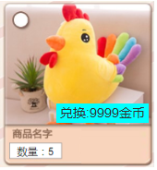

* 奖品由价值从高到低排列
* 奖品可以被批量选择
* 通过点击图标左上角的多选勾选择战利品；选中态未选中态
* 选中态下方显示
* 未选中态下方显示
* 勾选选中所有战利品，全选字样后显示选中的战利品数字
* 点击提交按钮打开邮寄界面
* 实物，卡券点击提交出现提示【操作失败】或【操作成功，请到个人信息中查看发货状态】
* 电话卡点击提交出现提示框

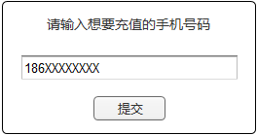

点击提交出现提示【操作失败】或【操作成功】

* 换金币直接提示【增加XXX金币】
* 未选择物品点击提交提示【请先选择需要提交的物品】

